**ĐẠI HỌC QUỐC GIA THÀNH PHỐ HỒ CHÍ MINH**

**TRƯỜNG ĐẠI HỌC BÁCH KHOA THÀNH PHỐ HỒ CHÍ MINH**



**Web - Assignment 1**

**Nhóm 17**

**Mai Lê Thông - 1513293**

**Trần Minh Mẫn -**

Mục lục

1. Máy tính 3

1.1 Trang chủ 3

1.2 Sidebar 4

1.2 Các hình thức đăng kí 4

1.3 Đăng kí 5

1.4 Đăng nhập 5

1.5 Reset tài khoản 6

2. Điện thoại 6

2.1 Màn hình chính 6

2.2 Các hình thức đăng kí + đăng kí 7

2.3 Đăng nhập + quên mật khẩu 8

3. Tablet 9

3.1 Màn hình chính 9

3.2 Đăng kí + Đăng nhập + Quên mật khẩu 10

**Bảng phân chia công việc:**

|  |  |
| --- | --- |
| Công việc | Người thực hiện |
| Đăng kí, đăng nhập | Mai Lê Thông |
| List địa danh theo chủ đề | Mai Lê Thông |
|  |  |
|  |  |

# 1. Máy tính

## 1.1 Trang chủ

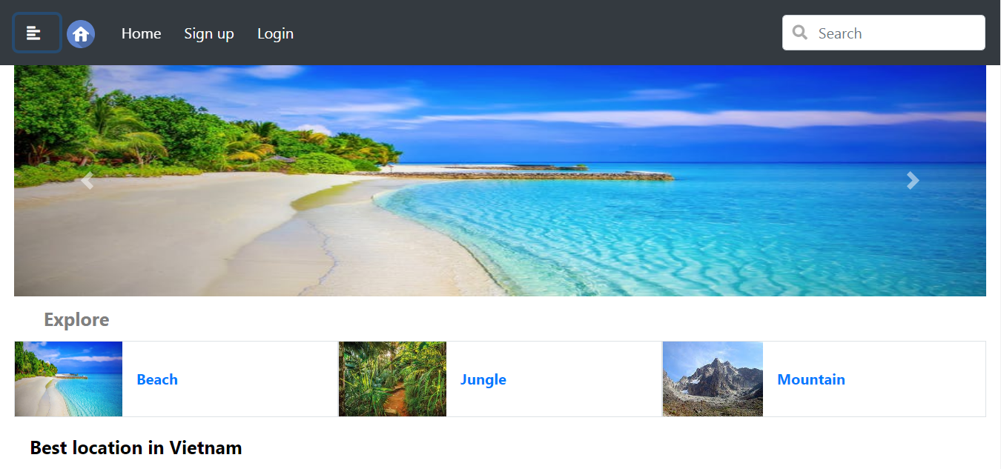

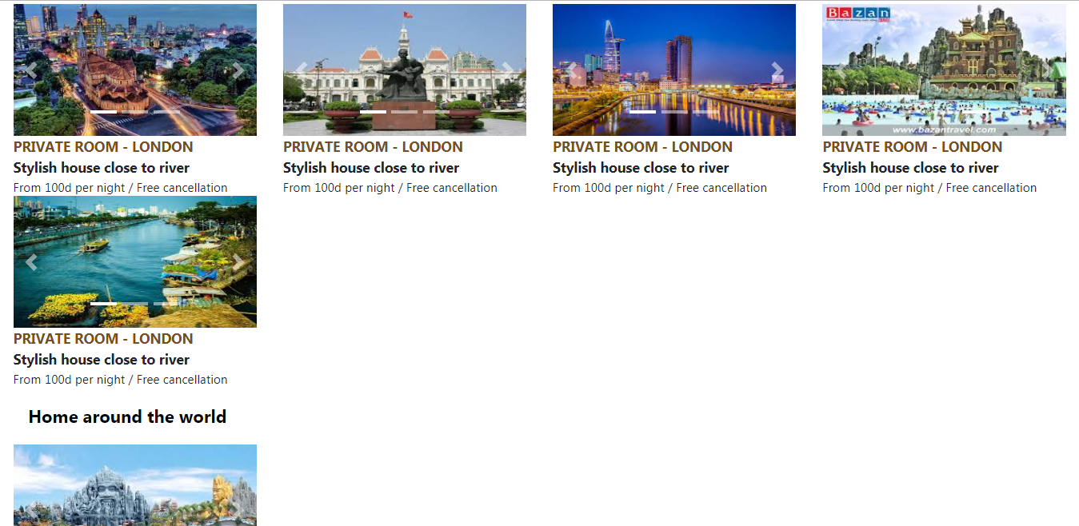

## 1.2 Sidebar

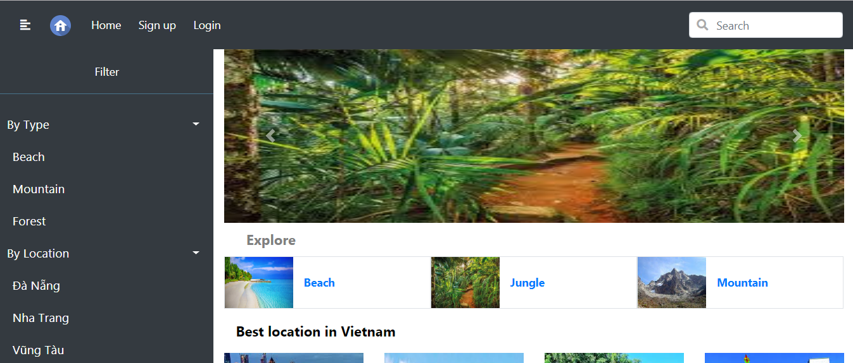

## 1.2 Các hình thức đăng kí

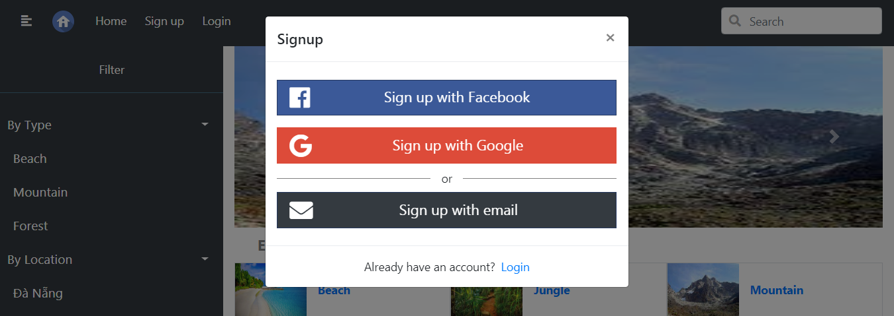

## 1.3 Đăng kí

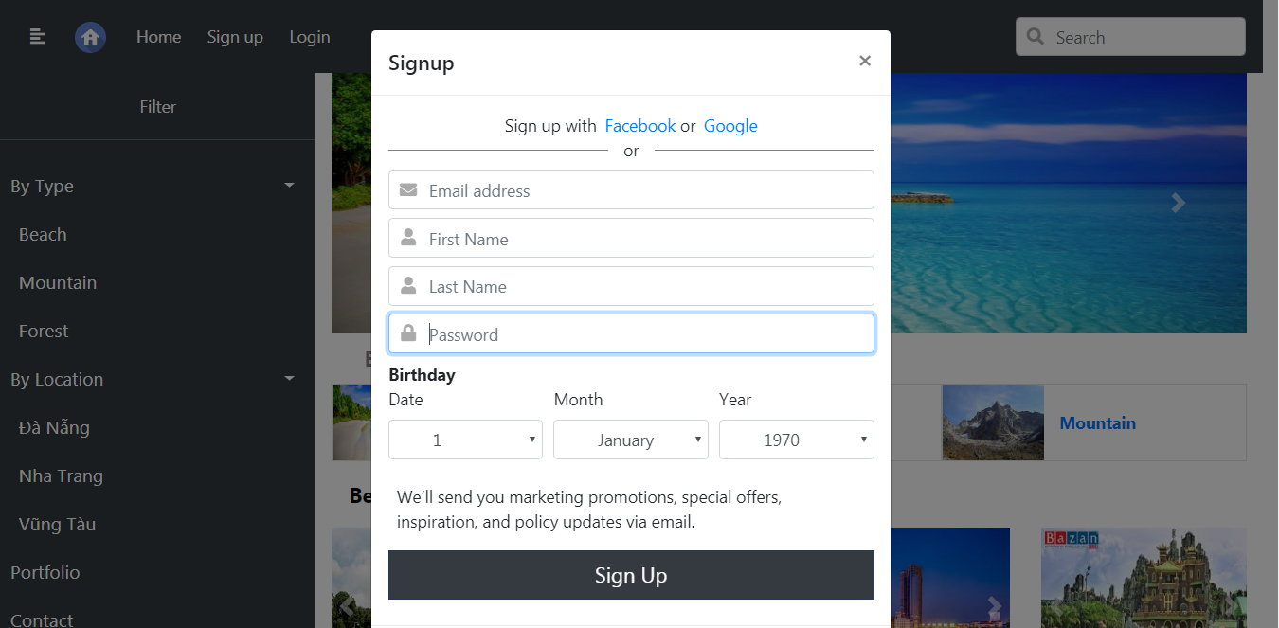

## 1.4 Đăng nhập

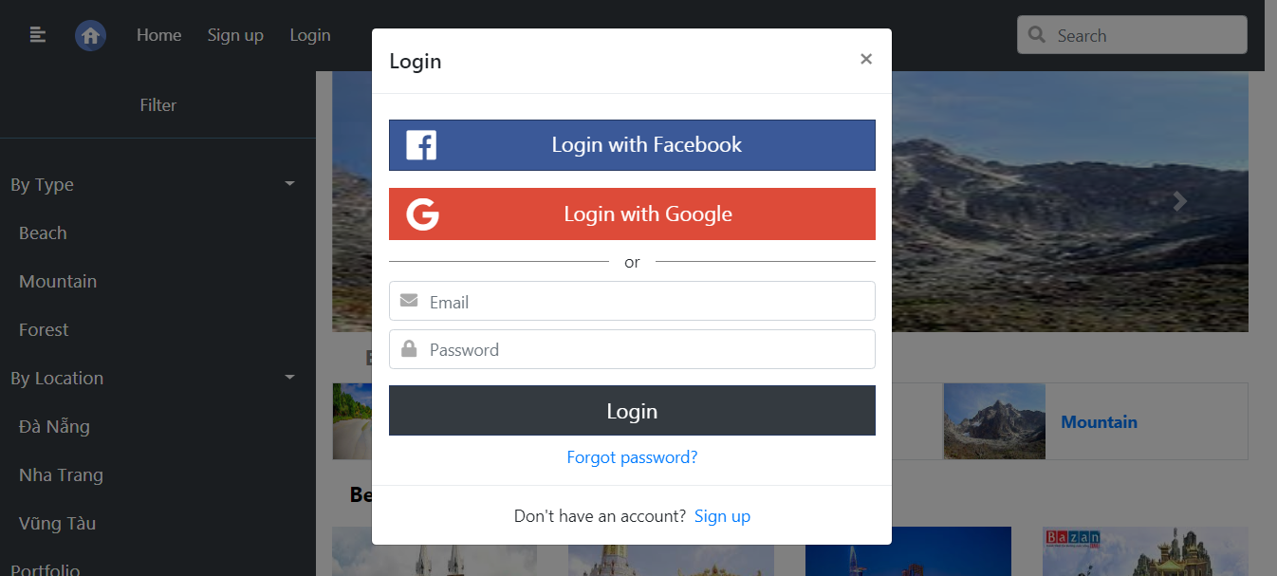

## 1.5 Reset tài khoản

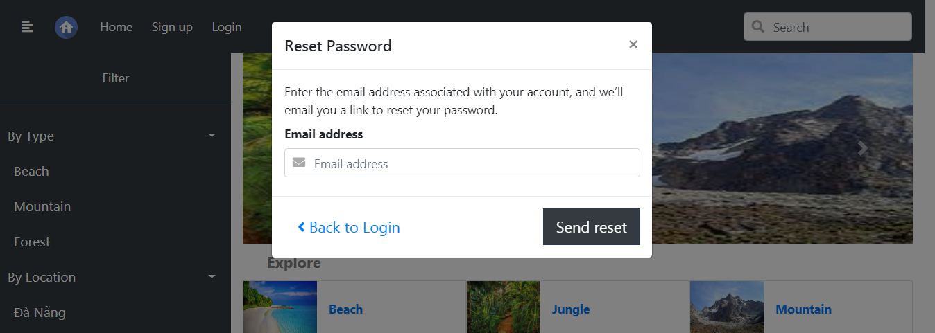

# 2. Điện thoại

## 2.1 Màn hình chính

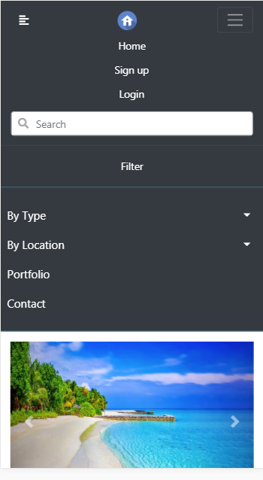

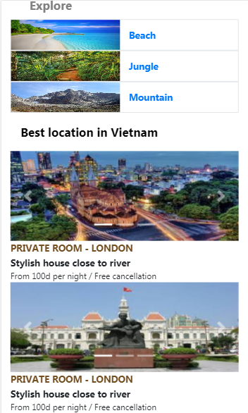

## 2.2 Các hình thức đăng kí + đăng kí

## 

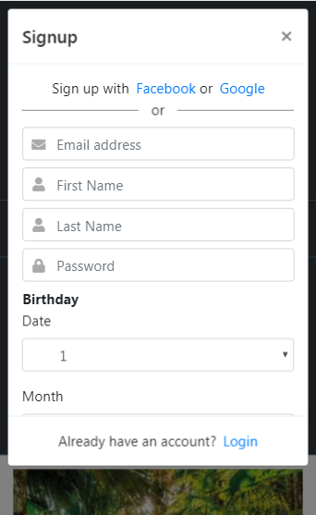

## 2.3 Đăng nhập + quên mật khẩu

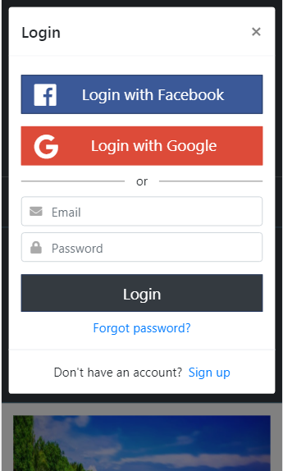

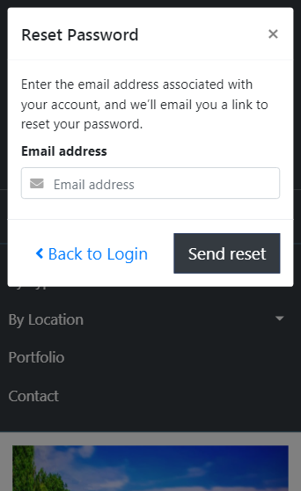

# 3. Tablet

## 3.1 Màn hình chính

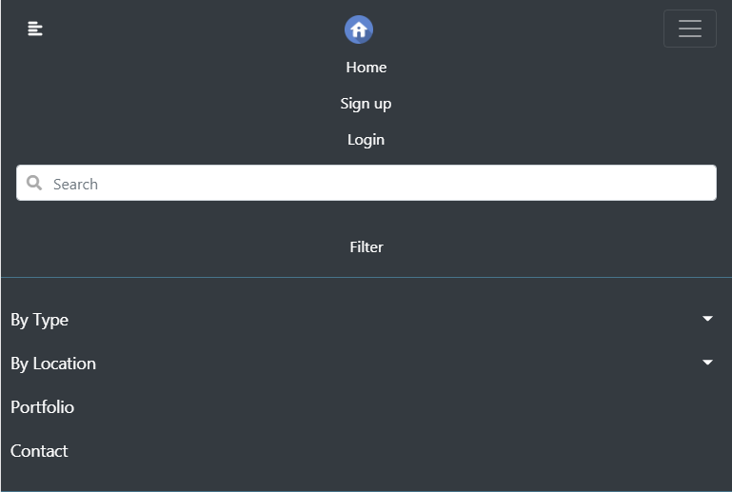

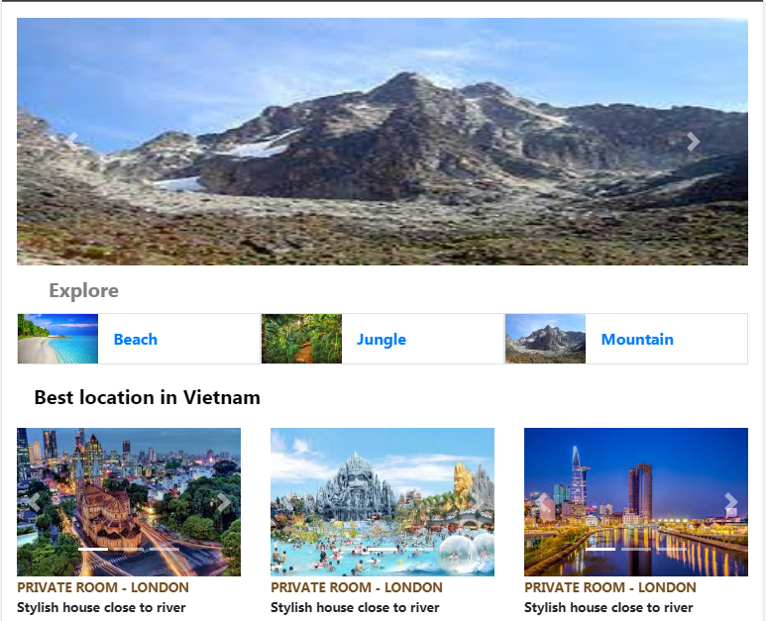

## 3.2 Đăng kí + Đăng nhập + Quên mật khẩu

Giống các giao diện đăng kí, đăng nhập, quên mật khẩu của máy tính và điện thoại.